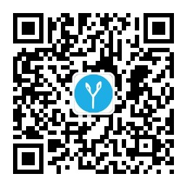

公司全称：北京简单科技有限公司（简称简单教育，简单学习网）
公司地址:北京市海淀区上地东路盈创动力E座502B室(西二旗城铁附近)
申请格式：[应聘职位]+[姓名]+[毕业院校]+[专业]+[方便面试的时间]，发送简历至marun@jiandan100.cn
联系方式：马老师 010-58858113 13810701964

